Informace ke zpracování osobních údajů, kamerovým systémům, uplatňování práv a hlášení incidentu pro veřejnost a zaměstnance.
Účel dokumentu. 2
1. Totožnost a kontaktní údaje správce. 2
2. Zásady zpracování osobních údajů na úřadě. 2
3. Zákonnost zpracování osobních údajů. 3
4. Jaké kategorie vašich osobních údajů zpracováváme. 3
4.1. Vedení záznamů o činnostech zpracovávání osobních údajů. 3
4.1.1. Bezpečnost a řízení Informačních aktiv správce. 3
4.1.2. Prezentace SpSK, Efektivita, kvalita a řízení práce zaměstnanců správce. 3
4.1.3. Mzdová a personální agenda 4
4.1.4. Dodavatelsko odběratelské vztahy - smluvní 4
4.1.5. Kamerové systémy 4
4.2. Zpracovávání osobních údajů zaměstnanců. 4
4.3. Informace o kamerových systémech používaných při činnostech SpSK. 5
4.4. Protokol o předání záznamu z kamer 11
4.5. Informace o automatizovaném zpracování a zpracování s prvky umělé inteligence AI. 12
4.6. Zpracovávání osobních údajů ve veřejném zájmu nebo na základě oprávněného zájmu. 12
5. Práva poskytovatele osobních údajů a uplatňování práv. 12
5.1. Vaše práva související se zpracováním osobních údajů: 12
5.1.1. Máte právo odvolat souhlas se zpracováním osobních údajů. 12
5.1.2. Máte právo na přístup k osobním údajům. 12
5.1.3. Máte právo na opravu. 13
5.1.4. Máte právo na výmaz. 13
5.1.5. Máte právo na omezení zpracování osobních údajů. 13
5.1.6. Máte právo na přenositelnost údajů. 13
5.1.7. Máte právo vznést námitku proti zpracování. 13
5.1.8. Máte právo vznést námitku proti přímému marketingu. 14
5.2. Způsob uplatnění Vašich práv. 14
5.3. Způsob vyřízení žádostí. 14
5.4. Lhůty pro vyřízení žádosti. 14
5.5. Právo podat stížnost u dozorového úřadu. 14
5.1. Vzor žádosti o uplatnění práv. 15
6. Formulář Hlášení Incidentu. 16

Účel dokumentu.
Účelem tohoto dokumentu je poskytnout subjektu osobních údajů (občan, zaměstnanec, klient, aj. dále „poskytovatel osobních údajů“) případně jeho zákonnému zástupci, základní povinné informace týkající se zpracování osobních údajů, které musí správce: SpSK, případně jeho pověřený zástupce nebo zpracovatel osobních údajů, poskytnout v momentě, kdy jsou osobní údaje získávány. Tento dokument je poskytnut na vyžádání a je zveřejněn způsobem umožňujícím dálkový přístup na adrese: www.spsk.cz . V dokumentu najdete:
- Kontaktní údaje na správce a jmenovaného pověřence.
- Informace o zpracovávání osobních údajů pro zaměstnance a všechny ostatní poskytovatele osobních údajů.
- Informace o kamerových systémech SpSK a předávací protokol k záznamům.
- Informace o automatizovaném zpracovávání osobních údajů.
- Informace o zpracovávání osobních údajů ve veřejném zájmu nebo na základě oprávněného zájmu.
- Informace o uplatňování práv.
- Informace k nahlášení Incidentu.

Totožnost a kontaktní údaje správce.
Správa sportovišť Kopřivnice, Štefánikova 1163, 742 21 Kopřivnice, IČ: 62331078, DS: ebkmx6n
Tel: +420 556 879 369, Mobil: +420 605 593 030, E-mail: reditel@spsk.cz .

Zásady zpracování osobních údajů na úřadě.
Správce zpracovává osobní údaje podle následujících zásad, které aplikuje do svých postupů:
„zákonnost, korektnost a transparentnost“ Osobní údaje zpracováváme pouze zákonným způsobem korektně a transparentně.
„účelové omezení“ Osobní údaje zpracováváme jen za účelem, pro který jsme je od Vás získali. Za slučitelné zpracování získaných osobních údajů se považuje zpracování nezbytné a přiměřené k plnění povinnosti správce stanovené právním předpisem ve veřejném zájmu nebo při výkonu veřejné moci v pravomoci správce.
„minimalizace údajů“ Požadujeme a zpracováváme osobní údaje přiměřeně, relevantně a omezeně na nezbytný rozsah ve vztahu k účelu, pro který jsou zpracovávány.
„přesnost“ Zpracováváme osobní údaje přesné a v případě potřeby aktualizované. Máme nastavena taková opatření, aby bylo možné osobní údaje upřesnit a opravit.
„omezení doby uložení” Osobní údaje ukládáme tak, aby byla umožněna identifikace poskytovatele osobních údajů po dobu ne delší, než je nezbytné pro účely, pro které jsou zpracovávány, vyjma zákonných účelů archivace.
„integrita a důvěrnost“ Osobní údaje zpracováváme tak, že jsou zavedena vhodná technická a organizační opatření, která chrání osobní údaje před neoprávněným či protiprávním zpracováním a před náhodnou ztrátou, zničením, poškozením.
„proporcionalita“ Jsme si vědomi toho, že právo na ochranu osobních údajů není absolutním právem a musí být vždy v rovnováze s dalšími právy. Z tohoto důvodu máme nastavena taková opatření, aby nedošlo při ochraně osobních údajů k poškození jiných fyzických a právnických osob a v případě nejasného výkladu práva odůvodňujeme naše vyjádření „testem proporcionality – balančním testem“.
„odpovědnost“ Při konkrétním zpracování osobních údajů máme vždy stanovenou jasnou zodpovědnost a mlčenlivost dotčených zaměstnanců a případných pověřených zpracovatelů.

Zákonnost zpracování osobních údajů.
Osobní údaje správce zpracovává pouze na základě níže uvedených zákonných důvodů. Pokud nenajdeme zákonný důvod ke zpracování osobních údajů, tak osobní údaje nezpracováváme. Mezi tyto zákonné důvody patří:
- Souhlas. Poskytovatel osobních údajů udělil souhlas se zpracováním svých osobních údajů pro jeden či více konkrétních účelů. Tento důvod využíváme jen v případech, pokud nelze použít následující zákonné důvody.
- Plnění či uzavření smlouvy. Zpracování osobních údajů je nezbytné pro splnění smlouvy, jejíž smluvní stranou je poskytovatel osobních údajů, nebo pro provedení opatření přijatých před uzavřením smlouvy na žádost tohoto poskytovatele.
- Právní povinnost. Zpracování je nezbytné pro splnění právní povinnosti, která se na správce vztahuje. Patří sem především povinnost zpracování osobních údajů vyplývající ze zaměstnaneckého poměru a ze souladu činností správce s legislativou pří řešení životních situací občanů.
- Životně důležitý zájem. Zpracování je nezbytné pro ochranu životně důležitých zájmů poskytovatele osobních údajů nebo jiné fyzické osoby z důvodu např. autonehody, požáru, přírodní katastrofy, ohrožení života aj.
- Veřejný zájem nebo výkon veřejné moci. Zpracování je nezbytné pro splnění úkolu prováděného ve veřejném zájmu nebo při výkonu veřejné moci. Soudní příkazy aj. rozhodnutí soudů a správních orgánů aj.
- Oprávněný zájem. Zpracování osobních údajů je nezbytné pro účely oprávněných zájmů správce - úřadu. Tento zákonný důvod nevyužíváme pro výkon veřejné moci.

Jaké kategorie vašich osobních údajů zpracováváme.

Vedení záznamů o činnostech zpracovávání osobních údajů.
Dle zákona vedeme záznamy o činnostech zpracovávání osobních údajů, při kterých dochází ke zpracovávání osobních údajů zaměstnanců, občanů a klientů. Tyto záznamy pravidelně aktualizujeme a vedeme po dobu 3 let zpětně. Záznamy jsou přístupné dozorovému úřadu na vyžádání. Vedení záznamů nám slouží k ošetření rizik souvisejících se zpracováváním a k aplikování potřebných technických a organizačních opatření ke snížení rizik.

Bezpečnost a řízení Informačních aktiv správce.
Účel: Použití osobních údajů zaměstnanců pro evidenci přístupových oprávnění k IT prostředkům správce z důvodu zabezpečení a efektivního využití. Subjekt údajů: Zaměstnanci. Kategorie osobních údajů: Jméno a příjmení. Pracovní email. Pracovní telefon. IP adresy a informační Logy v IT systémech. Citlivé osobní údaje: Nejsou. Příjemci: Pověření zaměstnanci zaměstnavatele a externích dodavatelů a odběratelů služeb. Zákonný důvod ke zpracovávání: Oprávněný zájem. Na základě interního předpisu a pracovního práva. Doba zpracovávání Po dobu zaměstnaneckého poměru + 1 rok, následně dle skartačního řádu. Zodpovědnost: Ředitel a pověření zaměstnanci.

Prezentace SpSK, Efektivita, kvalita a řízení práce zaměstnanců správce.
Účel: Použití pro výkonnostní a kvalitativní hodnocení zaměstnance, zvyšování jejich odborných znalostí a propagace a prezentace SpSK. Subjekt údajů: Zaměstnanci. Kategorie osobních údajů: Jméno a příjmení, výkonnostní a kvalitativní profilace v rámci pracovní činnosti, fotografie a videozáznam. Citlivé osobní údaje: Nejsou. Příjemci: Pověření vedoucí a zaměstnanci. Zákonný důvod ke zpracovávání: Oprávněný zájem. Doba zpracovávání: Po dobu zaměstnaneckého poměru + 1 rok, následně dle skartačního řádu. Zodpovědnost: Ředitel a pověření vedoucí.

Mzdová a personální agenda
Účel: Vedení personální a mzdové agendy. Osobní spisy zaměstnanců v listinné podobě (obsah dle ZP). Platové zařazení zaměstnanců, sjednání mzdy (výměr součástí osobního spisu). Evidence docházky zaměstnanců v listinné podobě. Zúčtování mezd a povinné výkaznictví. Závodní lékařská péče - evidence periodických prohlídek v listinné podobě. Pracovní úrazy - evidence úrazů v listinné podobě. Dotazník zaměstnance. Subjekt údajů: Zaměstnanci. Kategorie osobních údajů: Jméno a příjmení, titul, datum narození, rodné číslo, OP, trvalé bydliště, doručovací adresa, pohlaví, telefon, email (na základě souhlasu), zdravotní posudek dle výkonu práce, rodinný stav, zdravotní pojišťovna, informace pobírajícím důchodu, srážky ze mzdy, údaje o vyživovaných osobách, číslo účtu k poukázání mzdy, dosažené vzdělání, jazykové znalosti, průběh předchozí praxe pro stanovení platu, sjednaný plat/mzda. Kontaktní osoba: Jméno, příjmení, telefon adresa (na základě oprávněného zájmu). Příjemci: Pověření zaměstnanci, povinné orgány dle pracovního práva a povinností zaměstnavatele. Zákonný důvod ke zpracovávání: Právní povinnost dle: "262/2006 Sb., - Zákoník práce, 341/2017 Sb., - NV o platových poměrech zaměstnanců ve veřejných službách a správě, 586/1992 Sb., - Zákon o daních z příjmů, 187/2006 Sb., - Zákon o nemocenském pojištění, 120/2001 Sb., - Exekuční řád, 182/2006 Sb., - Insolvenční zákon, 582/1991 Sb., - Zákon o org. a provádění sociálního zabezpečení, 589/1992 Sb., - Zákon o pojistném na sociální zabezpečení, 155/1995 Sb., - Zákon o důchodovém pojištění, 592/1992 Sb., - Zákon o pojistném na všeobecné zdravotní poj. 373/2011 Sb., - Zákon o specifických zdravot. službách, 79/2013 Sb., - Vyhl. o provedení některých ust. zákona č. 373/2011 Sb. Doba zpracovávání: Po dobu zaměstnaneckého poměru + 1 rok, následně dle skartačního řádu, pokud nejde o trvalé archiválie. Zodpovědnost: Ředitel a zaměstnanci pověřeni mzdovou a personální evidencí.

Dodavatelsko odběratelské vztahy - smluvní
Účel: Smluvní vztahy s fyzickými a právnickými osobami – kupní a darovací smlouvy, smlouvy o nájmu apod. Subjekt údajů: Zaměstnanci a FO osoby zastupující FO a PO. Kategorie osobních údajů: Jméno a příjmení, titul, ČOP, trvalé bydliště, doručovací adresa, telefon, email. Citlivé osobní údaje: Nejsou. Zákonný důvod ke zpracovávání: Příprava plnění smlouvy. Doba zpracovávání: Po dobu plnění a následně 5 let dle skartačního řádu. Zodpovědnost: Ředitel a pověření zaměstnanci.

Kamerové systémy
Účel: Ochrana majetku města a SPSK proti krádežím a vandalismu, protipožární ochrana, ochrana vstupujících osob proti úrazu. Subjekt údajů: Zaměstnanci a vstupující osoby. Kategorie osobních údajů: Videozáznam. Citlivé osobní údaje: Nejsou. Zákonný důvod ke zpracovávání: Oprávněný zájem řízený na základě vnitřního předpisu. Doba zpracovávání: 24 hodin až 30 dní a následně se maže dle následujících kamer. Zodpovědnost: Ředitel a pověření zaměstnanci.

Na každém formuláři, ve kterém nám sdělujete své osobní údaje, vás vždy informujeme na základě, jakého zákonného důvodu jsou vaše osobní údaje zpracovávány a kde můžete získat další informace k uplatnění vašich práv.

Zpracovávání osobních údajů zaměstnanců.
Osobní údaje zaměstnanců zpracováváme jen v rozsahu, který nám umožňují a nařizují zákony v rámci pracovního práva, a povinné evidence v rámci zákonů o sociálním a zdravotním pojištění, daňových zákonů a ostatních zákonů v rámci povinností zaměstnavatele. Pokud nám zákony neumožňují osobní údaje zpracovávat zpracováváme je na základě vašeho souhlasu nebo bez souhlasu, a to ve veřejném zájmu nebo na základě oprávněného zájmu.
Na každém formuláři, ve kterém nám jako zaměstnanec sdělujete své osobní údaje, vás vždy informujeme na základě, jakého zákonného důvodu jsou vaše osobní údaje zpracovávány a kde můžete získat další informace k uplatnění vašich práv. Každý zaměstnanec má právo kontaktovat jmenovaného pověřence a informovat se o důvodech ke zpracovávání osobních údajů.

Informace o kamerových systémech používaných při činnostech SpSK.
SpSK v souladu s legislativou na ochranu osobních údajů informuje o kamerových systémech provozovaných SpSK. Účelem instalace kamerového systému nebo jednotlivých kamer je:
- Ochrana majetku SpSK a stavební činnosti před poškozením a krádeží.
- Snižování rizik při kritických sportovních činnostech – utonutí na bazénech a úrazy na sportovištích.
- Protipožární účely.
Záznamy jsou pořizovány a zpracovávány zákonným způsobem z důvodu „veřejného zájmu“ SpSK pro výše uvedené účely.
Nejsou monitorovány osobní, intimní prostory, jen společné prostory, veřejné prostory, vstupy do společných prostor sportovišť SpSK, veřejné akce. Nedochází ke strojovému porovnávání obličejů a jiných biometrických údajů. Ke každé kameře je dle metodiky Úřadu na ochranu osobních údajů, prováděn test proporcionality.
Záznamy jsou na žádost předávány orgánům činným v trestním řízení nebo správním orgánům pro účely přestupkového řízení, popř. jiné zainteresované subjekty pro naplnění účelu zpracování např. pojišťovna apod. Předávání záznamů je řízeno přes ředitele.
Veškeré kamery byly instalovány v souladu se zásadou minimalizace zpracování tak, aby zasahovaly do soukromí fyzických osob pouze v rozsahu nezbytně nutném pro naplnění stanoveného účelu. Vhodným umístěním kamer je minimalizována identifikace rozpoznávacích znaků, zejména obličejů osob. Vzhledem k tomu, že alternativní (méně invazivní) způsoby z důvodu nedostatečné komplexnosti nezajišťují naplnění sledovaného účelu dostatečně účinně, bylo nezbytné přistoupit k instalaci kamer.
Výše uvedené účely není možné kontinuálně zajistit jiným, objektivně srovnatelným a efektivním, způsobem a je zde přiměřenost míry zásahu do osobnostních práv osob nacházejících se v monitorovaném prostoru.
SpSK řídí provoz kamer pomocí organizačních a technických opatření v rámci přijaté směrnice a tím snižuje vzniklá rizika. Zaměstnanci jsou o kamerových systémech informováni interní směrnicí a informacemi na webu SpSK. Vstupující osoby jsou informování piktogramem před vstupem do objektů SpSK (monitorovaného prostoru) a informacemi na webu SpSK. Lze konstatovat, že oprávněným zájmem SpSK nejsou dotčena osobnostní práva vstupujících a monitorovaných osob a monitorování soukromého majetku.
Informace k uplatnění práv a informace ke kamerovým systémům můžete získat u správce ve bodě 2 tohoto dokumentu.
Za účelem transparentnosti a informování občanů o monitorovaných prostorech jsou zveřejněny tyto informace pro veřejnost a zaměstnance v níže uvedeném seznamu kamer:

Zimní stadion kamera 1 skříňky
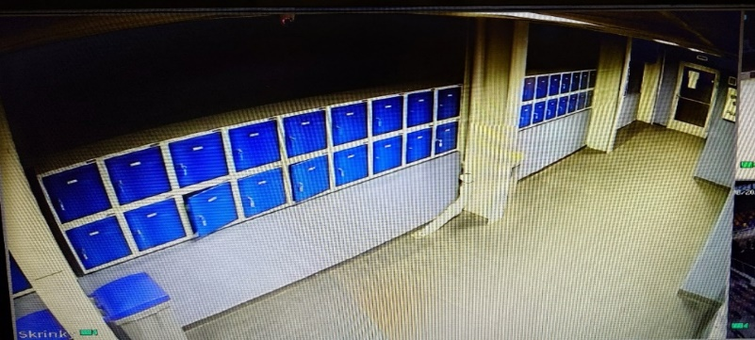
Doba uložení dat: 30 dnů
Zimní stadion kamera 2 AUTOMATY
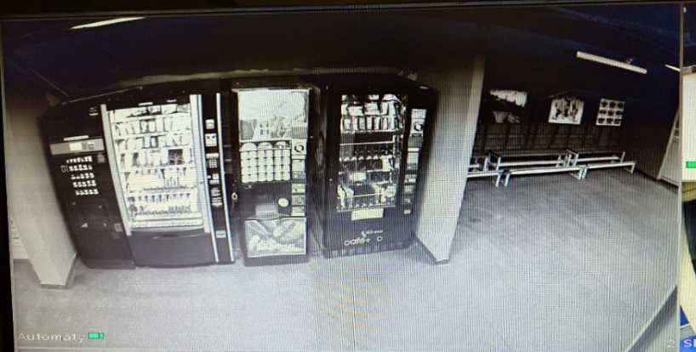
Doba uložení dat: 30 dnů
Zimní stadion kamera 3 vstup
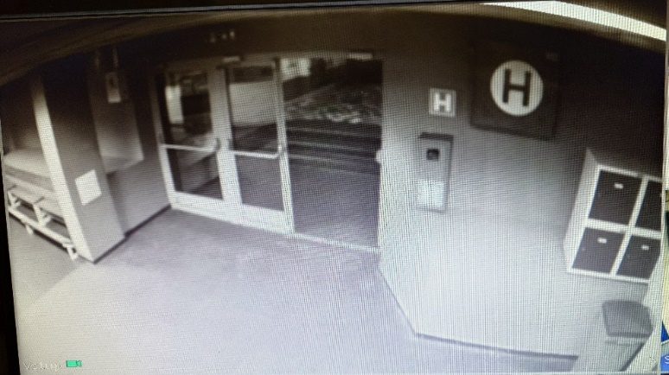
Doba uložení dat: 30 dnů
Zimní stadion kamera 4 šatna
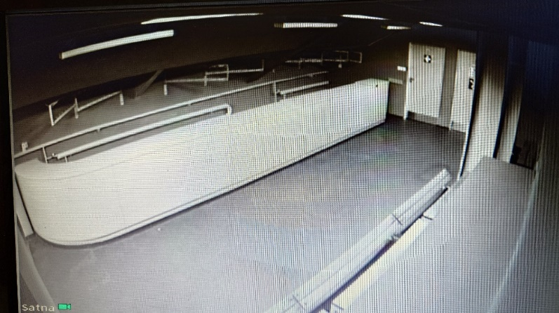
Doba uložení dat: 30 dnů
Zimní stadion kamera 5 led levá
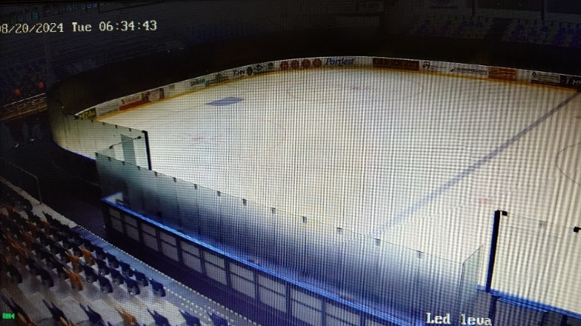
Doba uložení dat: 30 dnů
Zimní stadion kamera 6 led pravá
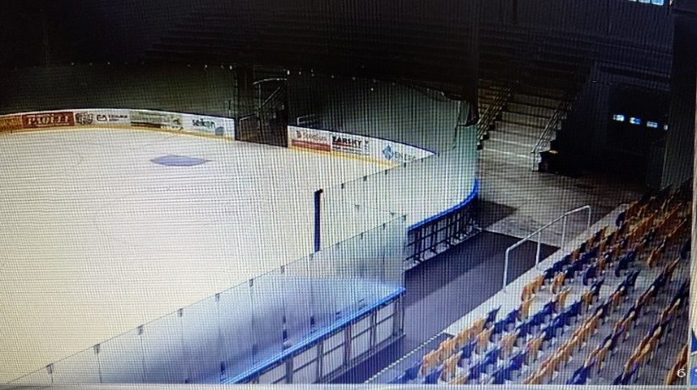
Doba uložení dat: 30 dnů
Bazén, Koupaliště kamera 1 vířivka
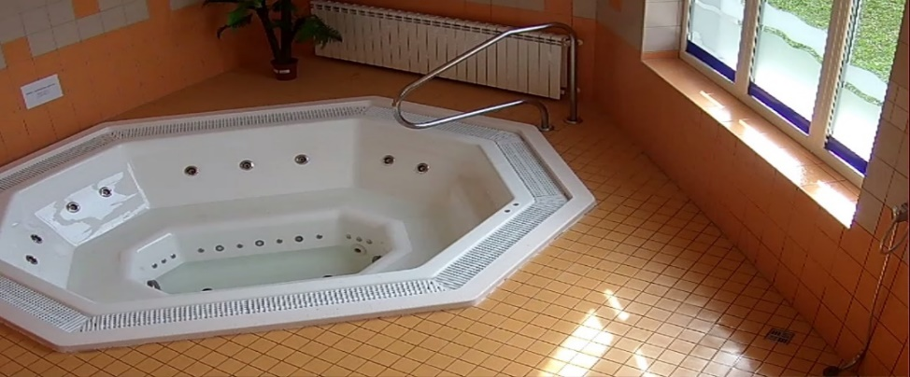
Doba uložení dat: 24 hodin ve smyčce a následně se maže
Bazén, Koupaliště kamera 2 parkoviště levá
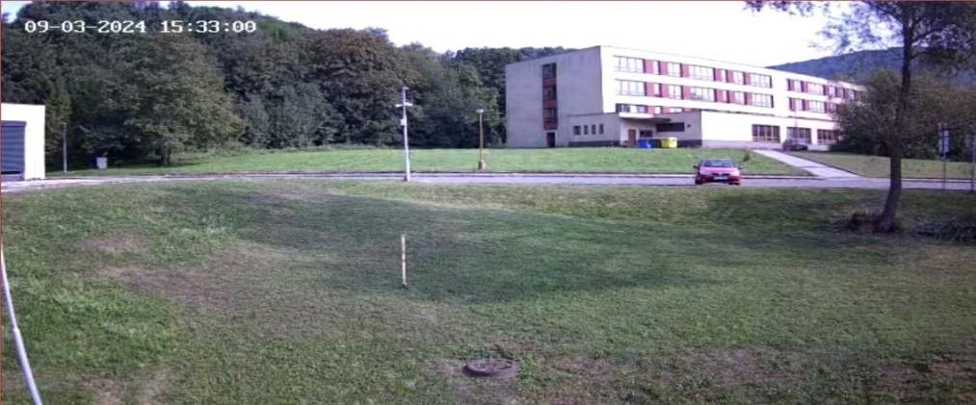
Doba uložení dat: 24 hodin ve smyčce a následně se maže
Bazén, Koupaliště kamera 3 parkoviště střed
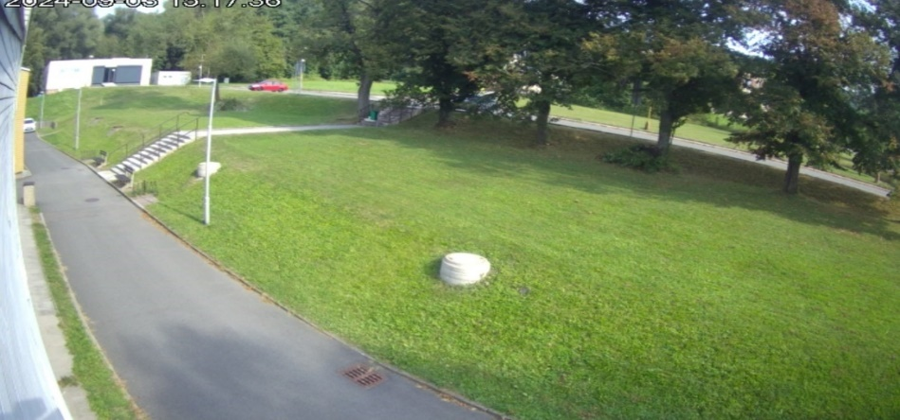
Doba uložení dat: 24 hodin ve smyčce a následně se maže
Bazén, Koupaliště kamera 4 recepce
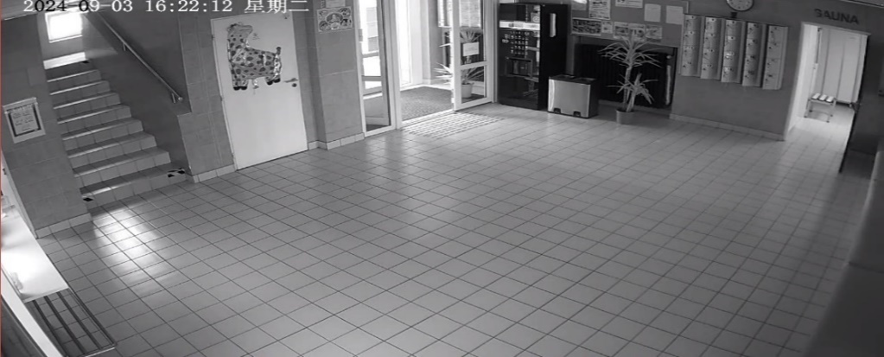
Doba uložení dat: 24 hodin ve smyčce a následně se maže
Bazén, Koupaliště kamera 5 velký bazén
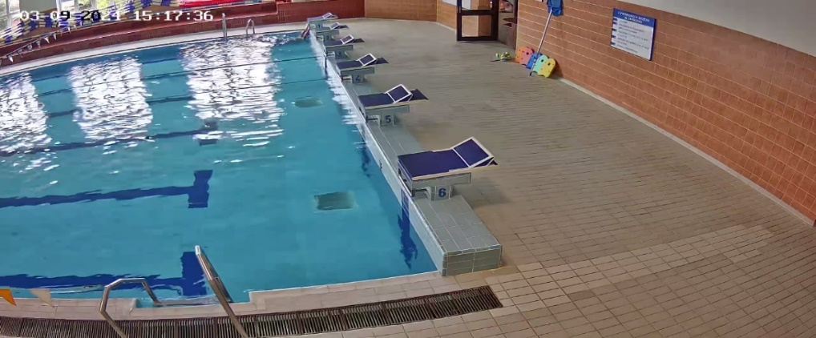
Doba uložení dat: 24 hodin ve smyčce a následně se maže
Bazén, Koupaliště kamera 6 malý bazén
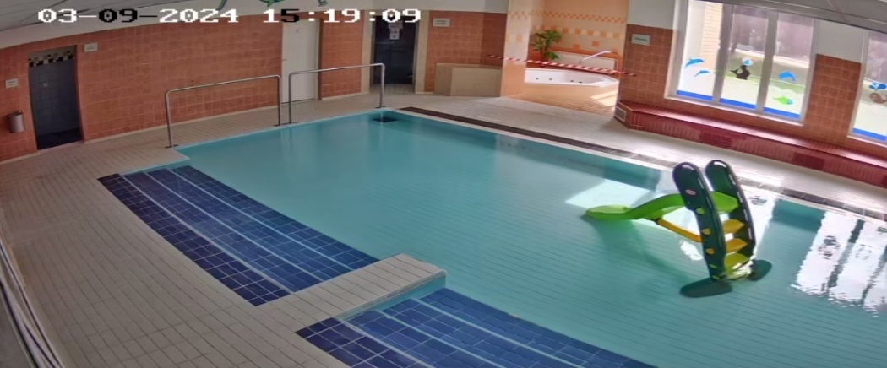
Doba uložení dat: 24 hodin ve smyčce a následně se maže
Bazén, Koupaliště kamera 7 parkoviště pravá
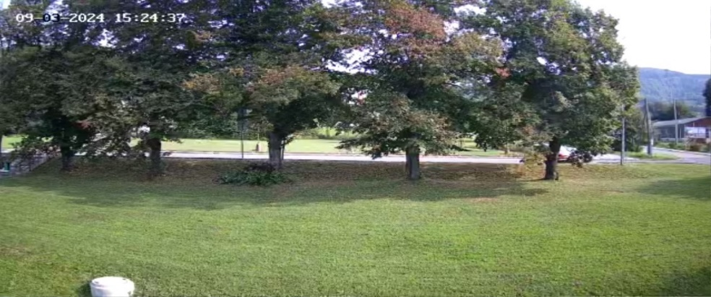
Doba uložení dat: 24 hodin ve smyčce a následně se maže
Bazén, Koupaliště kamera 8 velký bazén
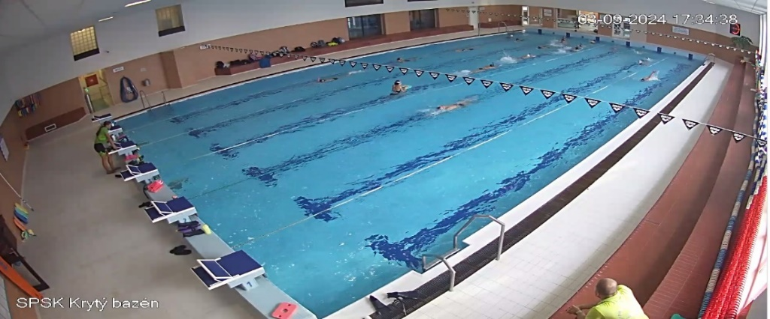
Doba uložení dat: 24 hodin ve smyčce a následně se maže
Bazén, Koupaliště kamera Koupaliště
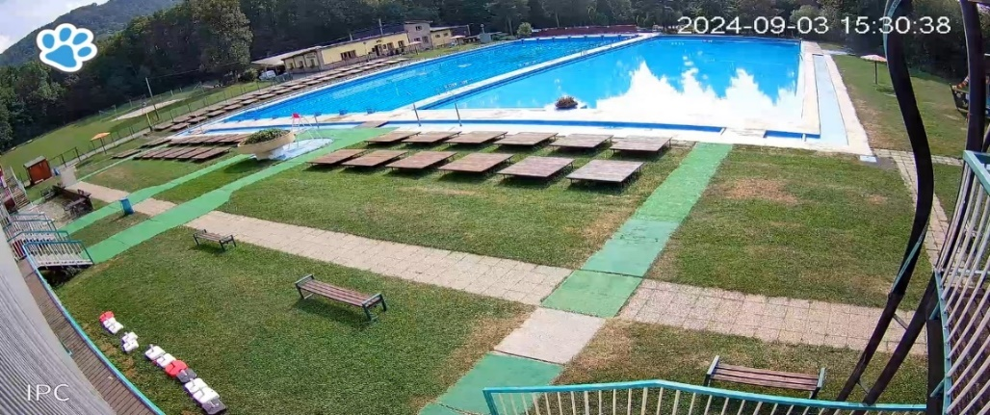
Doba uložení dat: 24 hodin ve smyčce a následně se maže
Letní stadion EZ IP PTZ
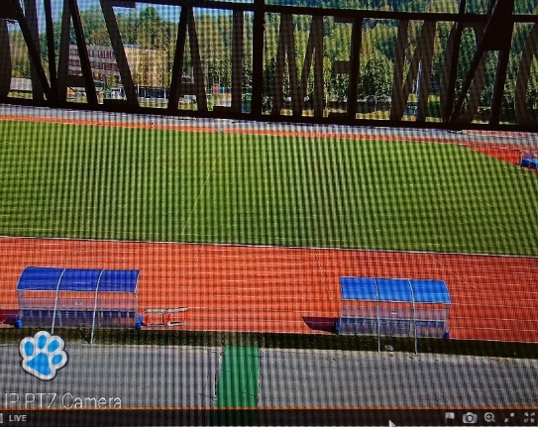
Doba uložení dat: 72 hodin ve smyčce a následně se maže
Skatepark camera 01
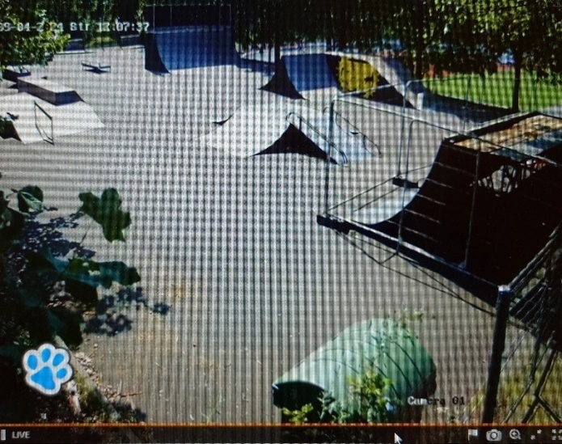
Doba uložení dat: 72 hodin ve smyčce a následně se maže
Lyžařský areál Červený kámen – chata Červený kámen
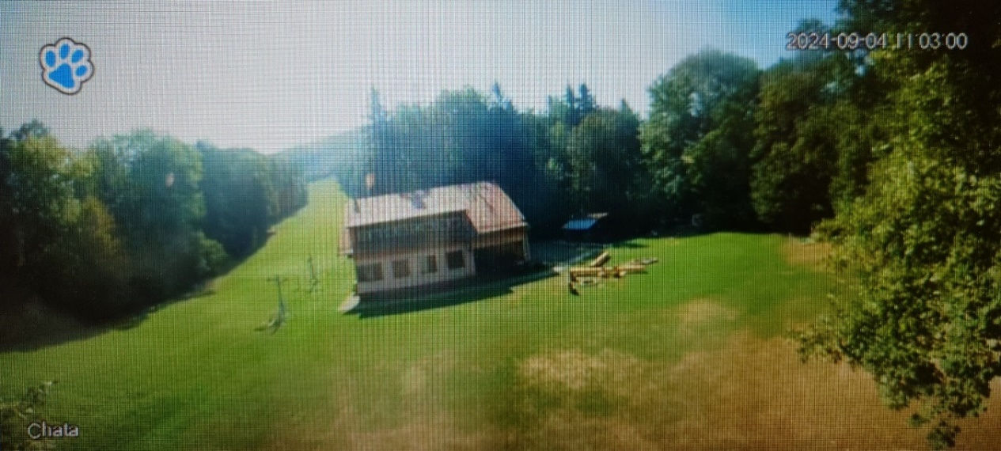
Doba uložení dat: 72 hodin ve smyčce a následně se maže.

Protokol o předání záznamu z kamer
Správa sportovišť Kopřivnice, Štefánikova 1163, 742 21 Kopřivnice, IČ: 62331078, DS: ebkmx6n
Tel: +420 556 879 369, Mobil: +420 605 593 030, E-mail: reditel@spsk.cz .

Protokol o předání záznamu z kamerového systému

Důvod předání média se záznamem kamerového systému: (např. poškození či krádež majetku SpSK, písemná žádost Policie ČR č. j. apod.)
………………………………………………………….………………………………………………………………………………..………….
………………………………………………………….………………………………………………………………………………..………….
………………………………………………………….………………………………………………………………………………..………….
………………………………………………………….………………………………………………………………………………..………….

Rozsah předávaných osobních údajů: (identifikace záznamu, tj. z které kamery/ kamer byl záznam předán včetně časového intervalu záznamu)
………………………………………………………….………………………………………………………………………………..………….
………………………………………………………….………………………………………………………………………………..………….
………………………………………………………….………………………………………………………………………………..………….
………………………………………………………….………………………………………………………………………………..………….

Předáno dne: ………………..............

Předal: …………………………..……………… Převzal: …………………………..…………..
(funkce, jméno, příjmení, podpis) (funkce, jméno, příjmení, podpis)

(identifikace přebírající osoby - jméno, příjmení, u příslušníků Policie ČR osobní číslo včetně jejího podpisu).

Informace o automatizovaném zpracování a zpracování s prvky umělé inteligence AI.
Občan, zaměstnanec mají právo nebýt předmětem žádného rozhodnutí založeného výhradně na automatizovaném zpracování, včetně profilování, které má pro něho právní účinky nebo se ho obdobným způsobem významně dotýká a má právo být informován o nasazení systémů s umělou inteligencí. SpSK neprovádí žádné takové automatizované zpracování a v případě nasazení SW a umělou inteligencí má zavedené postupy na bezpečné zavádění a snižování rizik.

Zpracovávání osobních údajů ve veřejném zájmu nebo na základě oprávněného zájmu.
- Pořizování a zpracovávání fotografií a videozáznamů pro propagační a prezentační účely SpSK.
- Zpracovávání informačních logů a informací pro zajištění IT bezpečnosti a efektivity práce v rámci provozovaných HW a SW systémů.
- Nasazeni a provozování kamerových systémů se záznamem a bez záznamu.
- Výkonnostní profilace zaměstnance pro potřeby hodnocení a odměňování jen ústně.
- Použití emailu nebo telefonu, tam kde to zákon neumožňuje, pro efektivní a rychlou komunikaci s klienty a zaměstnanci.

Práva poskytovatele osobních údajů a uplatňování práv.
Jako poskytovatel osobních údajů máte níže uvedená práva a rádi bychom Vám pomohli při jejich uplatňování. V případě Vaší pochybnosti, zda jsou Vaše osobní údaje zpracovávány v souladu s legislativou, kontaktujte ředitele. Kontaktní informace jsou v bodě 2 tohoto dokumentu.
Informujeme Vás zároveň, že ochrana osobních údajů není absolutním právem a je uplatňována vždy v souladu i s ostatními právy vycházejícími ze zákonné povinnosti a výkonu veřejné moci správce. Máme právo a povinnost ke všem žádostem se vyjádřit, a to v souladu s ostatními právy a zásadou proporcionality.

Vaše práva související se zpracováním osobních údajů:

Máte právo odvolat souhlas se zpracováním osobních údajů.
Máte právo kdykoliv odvolat udělený souhlas se zpracováním Vašich osobních údajů. Učinit tak můžete podepsaným písemným oznámením zaslaným na kontaktní poštovní adresu nebo na kontaktní e-mail správce uvedený výše. Odvoláním Vašeho souhlasu není dotčeno zpracování osobních údajů před jeho odvoláním.

Máte právo na přístup k osobním údajům.
Máte právo získat od správce potvrzení, zda Vaše osobní údaje jsou či nejsou správcem zpracovávány. Pokud jsou Vaše osobní údaje zpracovávány, máte další právo k nim získat přístup spolu s následujícími informacemi o:
- účelech zpracování,
- kategoriích dotčených osobních údajů,
- příjemcích nebo kategoriích příjemců, kterým osobní údaje byly nebo budou zpřístupněny,
- plánované době, po kterou budou osobní údaje uloženy, nebo-není-li ji možné určit, kritériích použitých ke stanovení této doby,
- existenci práva požadovat od správce opravu nebo výmaz osobních údajů, omezení jejich zpracování, či práva vznést námitku proti tomuto zpracování,
- právu podat stížnost u dozorového úřadu,
- veškerých dostupných informacích o zdroji osobních údajů,
- tom, zda dochází k automatizovanému rozhodování, včetně profilování, o použitém postupu, jakož i významu a předpokládaných důsledcích takového zpracování,
- Správce Vám poskytne kopii zpracovávaných osobních údajů. Za druhou a každou další kopii je správce oprávněn účtovat přiměřený poplatek na základě administrativních nákladů.

Máte právo na opravu.
Máte právo na to, aby správce bez zbytečného odkladu opravil nepřesné osobní údaje, které se Vás týkají. S přihlédnutím k účelům zpracování máte rovněž právo na doplnění neúplných osobních údajů, a to i poskytnutím dodatečného prohlášení.

Máte právo na výmaz.
Máte právo na to, aby správce bez zbytečného odkladu vymazal osobní údaje, které se Vás týkají, pokud je dán jeden z těchto důvodů:
- osobní údaje již nejsou potřebné pro účely, pro které byly shromážděny nebo jinak zpracovány,
- odvolali jste souhlas, na jehož základě byly údaje zpracovány, a neexistuje žádný další právní důvod pro zpracování,
- osobní údaje byly zpracovány protiprávně,
- osobní údaje musí být vymazány ke splnění právní povinnosti,
- osobní údaje byly shromážděny v souvislosti s nabídkou služeb informační společnosti.
Právo na výmaz se neuplatní, pokud je dána zákonná výjimka, zejména protože zpracování osobních údajů je nezbytné pro:
- splnění právní povinnosti, jež vyžaduje zpracování podle práva Evropské unie nebo členského státu, které se na správce vztahuje,
- pro určení, výkon nebo obhajobu právních nároků.

Máte právo na omezení zpracování osobních údajů.
Máte právo na to, aby správce omezil zpracování osobních údajů, v kterémkoliv z těchto případů:
- popíráte přesnost zpracovávaných osobních údajů, zpracování bude omezeno na dobu nezbytně potřebnou k tomu, aby správce mohl přesnost osobních údajů ověřit, zpracování je protiprávní a Vy odmítnete výmaz osobních údajů a požádáte místo toho o omezení jejich použití,
- správce již osobní údaje nepotřebuje pro účely zpracování, ale Vy je požadujete pro určení, výkon nebo obhajobu právních nároků.
Pokud bylo zpracování omezeno, mohou být osobní údaje, s výjimkou jejich uložení, zpracovány pouze s Vaším souhlasem, nebo z důvodu určení, výkonu či obhajoby právních nároků nebo právní povinnosti správce, nebo z důvodu ochrany práv jiné fyzické nebo právnické osoby nebo z důvodů důležitého veřejného zájmu Evropské unie či některého členského státu.

Máte právo na přenositelnost údajů.
Máte právo, aby správce předal Vaše osobní údaje zpracovávané automatizovaně na základě vaší žádosti jinému správci ve strukturovaném, běžně používaném a strojově čitelném formátu. Při výkonu svého práva na přenositelnost údajů máte právo na to, aby osobní údaje byly předány přímo jedním správcem správci druhému, je-li to technicky proveditelné. Toto právo se neuplatní, pokud správce je právní povinností povinován k přenesení vašich osobních důvodů postupem, který mu přikazuje právní povinnost.

Máte právo vznést námitku proti zpracování.
Máte právo kdykoliv vznést námitku proti zpracování Vašich osobních údajů, které se týkají Vaší situace v případech zákonného zpracování, pokud je toto zpracování nezbytné pro výkon úkolů vykonávaných ve veřejném zájmu nebo při výkonu veřejné moci, kterým je pověřen správce nebo z důvodů oprávněných zájmů správce nebo třetí strany. Správce je povinen prokázat, že jeho závažné oprávněné zájmy převažují nad Vašimi zájmy nebo nad Vašimi základními právy a svobodami.

Máte právo vznést námitku proti přímému marketingu.
Pokud jsou Vaše osobní údaje zpracovávány pro účely přímého marketingu, máte právo kdykoliv vznést námitku proti tomuto zpracování, včetně profilování, v rozsahu, v němž souvisí s přímým marketingem až již jde o počáteční nebo další zpracování.

Způsob uplatnění Vašich práv.
Svá práva plynoucí ze zpracování osobních údajů můžete jako subjekt osobních údajů kdykoliv uplatnit kontaktováním správce buď prostřednictvím níže uvedeného formuláře této žádosti v bodě 7.1, na výše uvedené kontaktní údaje správce.
Pokud budeme mít důvodné pochybnosti o Vaší totožnosti, můžeme požádat o poskytnutí dodatečných informací nezbytných k potvrzení Vaší totožnosti. Z důvodu prokazatelnosti a bezpečnosti, že se skutečně jedná o subjekt údajů, který žádá, přijímáme žádosti jen níže uvedeným způsobem:
- Při osobním kontaktu postačí ověření totožnosti žadatele zaměstnancem správce.
- V případě plné moci poskytnuté jiné fyzické osobě postačí podepsání plné moci před zaměstnancem správce nebo předložení plné moci s úředně ověřeným podpisem žadatele.
- Přípustné je zaslání žádosti elektronickou poštou podepsanou uznávaným kvalifikovaným elektronickým podpisem žadatele na elektronickou podatelnu správce.
- Přípustné je zasláním z datové schránky žadatele do datové schránky správce.
- Přípustné je předání žádosti v elektronickém dokumentu podepsaném uznávaným kvalifikovaným elektronickým podpisem žadatele na podatelnu správce.

Způsob vyřízení žádostí.
Správce vyřizuje žádosti písemně v elektronické nebo listinné podobě. Kontaktujete-li správce se žádostí elektronicky, bude žádost vyřízena rovněž elektronicky, nepožádáte-li o jiný způsob vyřízení. Vaše žádosti budou vyřízeny bezplatně. Správce je oprávněn pouze v případech, kdy jsou Vámi podané žádosti zjevně nedůvodné nebo nepřiměřené, zejména protože se opakují, Vám uložit přiměřený poplatek zohledňující administrativní náklady spojené s poskytnutím požadovaných informací, sdělení nebo s učiněním požadovaných úkonů nebo odmítnout žádosti vyhovět s odůvodněním a testem proporcionality.

Lhůty pro vyřízení žádosti.
Vaše žádosti budou vyřízeny bez zbytečného odkladu nejpozději však do jednoho měsíce od obdržení Vaší žádosti. Tuto lhůtu je možné v případě potřeby a s ohledem na složitost a počet žádostí prodloužit o další dva měsíce. V tomto případě Vás budeme informovat o jakémkoliv takovém prodloužení nejpozději do jednoho měsíce od obdržení Vaší žádosti spolu s důvody pro tento odklad.

Právo podat stížnost u dozorového úřadu.
Na postup správce je také možné podat stížnost u dozorového orgánu: Úřadu na ochranu osobních údajů, na adrese: Pplk. Sochora 27, 170 00 Praha 7. Podatelna Úřadu přijímá oznámení doručená poštou nebo osobně v písemné podobě nebo na elektronickém nosiči. Elektronická podatelna zpracovává oznámení došlá na elektronickou adresu úřadu nebo do datové schránky. E-mail: posta@uoou.cz , Datová schránka: qkbaa2n. Podmínky podání jsou uvedeny na webových stránkách Úřadu: www.uoou.cz .

Vzor žádosti o uplatnění práv.
Kontaktní údaje žadatele:

Jméno a příjmení:

Datum narození:

Číslo občanského průkazu pro ověření:

Předmět žádosti a kterého odboru se týká:

Osobní údaje žadatele, kterých se uplatnění práva týká:

Datum žádosti: Podpis žadatele:

Formulář Hlášení Incidentu.
ČÁST A

Incident byl zjištěn dne:
byl zjištěn kým:
Incident byl zjištěn kde:
K incidentu došlo (správnou odpověď zaškrtněte):
úmyslně,
neúmyslně
Povaha incidentu (správnou odpověď zaškrtněte):
porušení důvěrnosti – neoprávněné nebo náhodné poskytnutí nebo zpřístupnění
osobních údajů,
porušení dostupnosti – neoprávněná nebo náhodná ztráta přístupu nebo zničení osobních údajů,
porušení integrity – neoprávněné nebo náhodné pozměnění osobních údajů.

Krátký popis incidentu:

Uvedení kategorií osobních údajů, u kterých došlo k porušení zabezpečení osobních údajů
a počet subjektů:

Počet osob, u kterých vzniklo incidentem riziko pro jejich práva a svobody:
Popis předpokládaných následků narušení:

Vyhotovil:
Datum Podpis elektronicky
ČÁST B

Předáno řediteli dne:

Podpis ředitele:
Konzultace incidentu s dalšími kompetentními osobami: (kým, kdy, průběh konzultace, výsledek):

Vyhodnocení rizikovosti porušení zabezpečení osobních údajů ředitelem: (správnou odpověď zaškrtněte):
Povinnost hlásit dozorovému úřadu
Povinnost oznámit subjektu údajů
- Nutnost podat oznámení orgánům činným v trestním řízení

Ohlášeno / oznámeno / podáno komu a kdy:

Popis přijatých opatření, nebo návrhy možných opatření:

S porušením zabezpečení osobních údajů a vznikem bezpečnostního incidentu a návrhem opatření byl seznámen ředitel a souhlasí z jejich aplikací

Datum podpis ředitele

